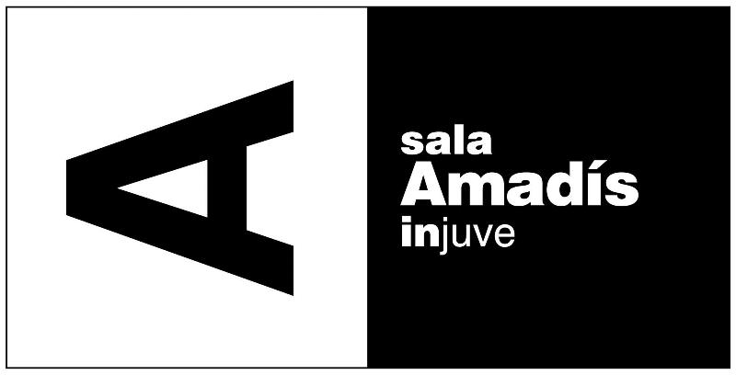
‘MATAR EL TIEMPO’

TALLER DE ARTISTA CON Ana María Gomes

Jueves 13 de Julio │ De 10:30 a 13:30h.

FORMULARIO DE INSCRIPCIÓN
Apellidos | Nombre | Fecha de nacimiento

Dirección

Código Postal | Localidad | Provincia

Teléfono | E-Mail

Cuéntanos brevemente por qué te gustaría participar de este taller

Condiciones de inscripción
Nº de plazas: limitado (15 plazas).

Una vez completado el Formulario de inscripción, remítalo por favor a la dirección de correo: salaamadis@injuve.es con el asunto “Solicitud inscripción Taller MATAR EL TIEMPO”.

- Autorizo la inclusión de los datos por mí facilitados en el fichero del Instituto de la Juventud al objeto de recibir información de las actividades de la Sala Amadís.

En………………………a …… de ……………….. de 2017

“En cumplimiento del artículo 6º de la Ley Orgánica 15/1999 de Protección de Datos, autorizo con la firma del presente documento a que mis datos sean incluidos en un fichero titularidad del INSTITUTO DE LA JUVENTUD, que garantiza su seguridad y confidencialidad, y cuya finalidad es la gestión de actividades relacionadas con los diferentes programas del INJUVE (actividades, voluntariado, realización de eventos, formación, congresos, foros), estando previsto cederlos a instituciones públicas y entidades privadas relacionadas con los programas. Los datos recabados son imprescindibles para el establecimiento y desarrollo de la relación. En consecuencia también autoriza a que el Instituto de la Juventud utilice el material, fotografías y vídeos generados durante la actividad donde aparezca su imagen. Puede ejercitar sus derechos de acceso, rectificación, cancelación y oposición dirigiéndose mediante comunicación escrita al siguiente domicilio: Instituto de la Juventud, C/José Ortega y Gasset, 71, 28006 Madrid. Dicha comunicación deberá incluir nombre y apellidos, petición en que se concreta la solicitud, dirección a efectos de notificaciones, fecha, firma y fotocopia del DNI o pasaporte.”

